Název veřejné zakázky: Rekonstrukce výtahu Ponávka 6

Číslo veřejné zakázky: 16/2024

**Smlouva o dílo**

uzavřená dle ust. § 2586 a násl. zák. č. 89/2012 Sb., občanského zákoníku

**Objednatel: Úrazová nemocnice v Brně**

Se sídlem: Ponávka 139/6, 602 00 Brno

IČ: 00209813

DIČ: CZ00209813

Zastoupený: prof. MUDr. Jánem Kočišem, Ph.D., ředitelem

Bankovní spojení: Komerční banka Brno-venkov, a.s., č.ú. xxxxxxxxxxxxx

Organizace zapsaná v OR u Krajského soudu v Brně, oddíl Pr, vložka 1602

na straně jedné (dále jen „**objednatel**“)

a

**Zhotovitel: VÝTAHY BRNO s.r.o.**

Se sídlem: **Starobrněnská 334/3, Brno-město, 602 00 Brno**

IČ: 255 85 819

DIČ: CZ25585819

Zastoupený: Jakub Dvořák, jednatel společnosti

Bankovní spojení: UniCredit Bank CZ&SK, a.s., č.ú.: xxxxxxxxxxxx

Zapsán: v obchodním rejstříku vedeného KSBR v oddíle C, vložce 35971

na straně druhé (dále jen „**zhotovitel**“)

**I. Předmět smlouvy**

1

. Předmětem této smlouvy je závazek zhotovitele provést na svůj náklad a nebezpečí pro

objednatele dílo spočívající ve výrobě, dodávce, montáži, technologie kabiny výtahu

v budově Ponávka 6 a ekologickou likvidaci stávajícího hydraulického výtahu, dle

požadavků objednatele vymezených dále v této smlouvě a vyplývajících ze zadávacích

podmínek na podlimitní veřejnou zakázku zadávanou v otevřeném řízení pod názvem

Rekonstrukce výtahu Ponávka 6 (dále jen „**dílo**“), a to řádně, bez vad a nedodělků. Podrobná

specifikace díla je uvedena v příloze č. 1 Technická specifikace výtah P6 této smlouvy.

Zhotovitel je povinen obstarat si vše, co je nutné k provedení díla. Dílo bude provedeno za

plného provozu v prostorách objednatele.

2

. Předmětem této smlouvy je dále předání veškeré dokumentace podmiňující uvedení díla do

provozu a jeho řádnou funkčnost, a to zejména: ověření shody dle nařízení vlády č. 122/2016

Sb. v platném znění a další dokumenty, které jsou vyžadovány příslušnými právními

předpisy vztahujícími se k dílu (revize, zkoušky, atesty, zkušební provoz), uvedení do

provozu, instruktáž, zaškolení obsluhy, seznámení objednatele s riziky spojenými s jeho

používáním dle požadavků právních předpisů a odstranění vzniklých odpadů a obalů.

. Objednatel se zavazuje dílo převzít a zaplatit zhotoviteli za řádně a včas provedené dílo cenu

ve výši a za podmínek dle této smlouvy.

. Zhotovitel je povinen v rámci prací prováděných v místě realizace díla – instalace dodržovat

pořádek na pracovišti, provádět průběžný i denní úklid dotčených prostor, realizovat

ochranná opatření k zamezení šíření prachu, hluku a dalších emisí, které by mohly narušovat

provoz v přilehlých prostorách. Před předáním díla je zhotovitel povinen provést závěrečný

úklid. Součástí ochranných opatření je zajištění bezpečnosti pracovníků zhotovitele a osob

pohybujících se v blízkosti realizace díla.

3

4

**II. Cena**

1

2

. Celková cena za provedení díla dle této smlouvy je sjednána v souladu s cenou, kterou

zhotovitel nabídl v rámci veřejné zakázky ÚN 16/2024 Rekonstrukce výtahu Ponávka 6.

. Celková cena díla činí: 1 420 000,- Kč bez DPH,

sazba DPH: 21 %, částka DPH: 298 200,- Kč

celková cena díla včetně DPH tj. 1 718 200,- Kč.

Z toho:

•

cena rekonstrukce výtahu dle přílohy č. 2 činí: xxx,- Kč bez DPH,

sazba DPH: 21 %, částka DPH: xxx,- Kč

cena včetně DPH tj. xxx,- Kč.

•

cena likvidace stávajícího výtahu dle přílohy č. 3 činí: xxx,- Kč bez DPH,

sazba DPH: 21 %, částka DPH: xxx,- Kč

cena včetně DPH tj. xxx,- Kč.

3

4

. Celková cena včetně DPH je sjednána jako závazná a nejvýše přípustná, nevyplývá-li ze

zadávací dokumentace a této smlouvy jinak.

. V celkové ceně jsou zahrnuty veškeré náklady zhotovitele nezbytné pro řádné a včasné

provedení díla dle této smlouvy, tedy veškeré práce, dodávky, služby, poplatky, výkony,

dokumenty potřebné k provozu zařízení a další činnosti nutné pro řádné splnění předmětu

této smlouvy.

**III.**

**Platební podmínky**

1

. Objednatel se zavazuje zaplatit zhotoviteli cenu bezhotovostním převodem na bankovní účet

zhotovitele uvedený v záhlaví této smlouvy na základě faktury vystavené zhotovitelem po

řádném splnění předmětu plnění dle této smlouvy. Splatnost faktury činí **30 dnů** od jejího

prokazatelného doručení kupujícímu. Na faktuře bude uvedeno označení „ÚN 16/2024:

Rekonstrukce výtahu Ponávka 6“.

2

. Zhotovitel vystaví fakturu do 7 kalendářních dnů po převzetí a akceptaci díla objednatelem

v souladu s čl. V. této Smlouvy. Podmínkou pro vystavení faktury je řádné předání díla a

zároveň jeho vyúčtování; přílohou faktury proto musí být soupis skutečně provedených

služeb, prací apod., a předávací protokoly dle čl. V. této smlouvy.

3

4

. Zhotovitel se touto smlouvou zavazuje, že jím vystavená faktura bude obsahovat všechny

náležitosti řádného daňového dokladu dle platné právní úpravy. Faktura bude zaslána na

adresu: [fakturace@unbr.cz](mailto:fakturace@unbr.cz) .

. V případě, že účetní doklady nebudou mít odpovídající náležitosti, je objednatel oprávněn

zaslat je ve lhůtě splatnosti zpět zhotoviteli k doplnění, aniž se tak dostane do prodlení se

splatností. Důvody vrácení sdělí objednatel zhotoviteli písemně zároveň s vráceným

daňovým dokladem. V závislosti na povaze závady je zhotovitel povinen daňový doklad

včetně jeho příloh opravit nebo vyhotovit nový. Lhůta splatnosti počíná běžet znovu od

opětovného zaslání náležitě doplněných či opravených daňových dokladů.

5

6

. Pokud se zhotovitel stane nespolehlivým plátcem DPH, je objednatel oprávněn v souladu s

§

109a zákona č. 253/2004 Sb. daň z přidané hodnoty uhradit na účet správce daně, aby se

vyvaroval ručení za nespolehlivého plátce (zhotovitele). Pokud objednatel uhradí částku ve

výši DPH na účet správce daně zhotovitele a částku bez DPH zhotoviteli, považuje se tento

závazek za splněný.

. Zhotovitel je oprávněn postoupit své peněžité pohledávky za objednatelem výhradně po

předchozím písemném souhlasu objednatele, jinak je postoupení vůči objednateli neúčinné.

Zhotovitel je oprávněn započítat své peněžité pohledávky za objednavatelem výhradně na

základě písemné dohody obou smluvních stran, jinak je započtení pohledávek neplatné.

Objednatel je oprávněn započíst své peněžité pohledávky za zhotovitelem a postoupit

pohledávky za zhotovitelem i bez souhlasu za zhotovitele.

**IV.**

**Termín plnění**

1

2

. Zhotovitel se zavazuje provést dílo dle podmínek sjednaných v čl. V. této smlouvy v termínu

nejpozději do pěti měsíců od podpisu smlouvy.

. Zhotovitel se zavazuje zahájit přípravu realizace díla ihned po nabytí účinnosti této smlouvy.

**V. Místo plnění**

1

2

. Místem plnění je sídlo objednatele na adrese: Ponávka 139/6, 602 00 Brno.

. Kontaktní osobou a odpovědným zaměstnancem objednatele je pro účely této smlouvy určen

pan xxxxxxxx, tel. xxxxxxxxx, e-mail: xxxxxxxx.

3

4

. Kontaktní osobou zhotovitele je pro účely této smlouvy určen xxxxxxxxxx, tel.

xxxxxxxxx, e-mail: xxxxxxxxxx .

. Dílo bude splněno jeho celkovým předáním a převzetím v termínu dle čl. IV odst. 1, a to bez

vad a nedodělků v místě sídla objednatele, o čemž smluvní strany pořídí předávací protokol,

který vyhotoví dodavatel. Předávací protokol bude obsahovat alespoň: označení předmětu

plnění (dílo), označení a identifikační údaje objednatele a zhotovitele, číslo smlouvy a datum

jejího uzavření, prohlášení objednatele, že dílo přejímá, popř. nepřejímá, soupis

provedených činností, soupis vad nebránících užívání, datum a místo sepsání, jména a

podpisy zástupců objednatele a zhotovitele.



5

6

. Povinností zhotovitele je dodat dílo bezvadné, tzn. prosté všech vad a nedodělků.

. Povinnost zhotovitele je splněna předáním bezvadného díla, příp. až odstraněním vad a

nedodělků. V případě, že objednatel převezme dílo s drobnými vadami, dohodne se v zápise

o předání a převzetí díla způsob a lhůta k jejich odstranění. Nebude-li tento termín dohodnut,

platí, že vady budou odstraněny do 10 dnů ode dne předání a převzetí díla. Nároky

objednatele na zaplacení eventuálních sankcí a škod nejsou tímto dotčeny.

7

. Nebudou-li vady či nedodělky odstraněny ve stanovené lhůtě, má objednatel právo nechat je

odstranit 3. osobou na náklady zhotovitele. Nároky objednatele na zaplacení eventuálních

sankcí a škod tímto nejsou dotčeny.

**VI.**

**Záruční podmínky**

1

. Zhotovitel se zavazuje objednateli poskytnout záruku za jakost v délce 84 měsíců ode dne

převzetí díla objednatelem.

2

3

. Záruční lhůta počíná běžet okamžikem podpisu zápisu o předání a převzetí díla dle čl. V

odst. 4 této Smlouvy, v případě částečných předávek a po předání poslední části, u vad a

nedodělků dnem podpisu zápisu o úplném odstranění zjištěných vad a nedodělků dle čl. V

odst. 6 této Smlouvy.

. Během trvání záruční lhůty se zhotovitel zavazuje vady díla bezplatně odstranit. Náklady na

práci, materiál, cestovní náklady a veškeré další náklady, které zhotoviteli vzniknou v

souvislosti s odstraňováním vad v záruční lhůtě, hradí v plné výši zhotovitel.

4

5

. Vady musí objednatel uplatnit u zhotovitele bez zbytečného odkladu poté, co se o nich dozví.

. Objednatel má právo zvolit následující způsob odstranění vady - opravou nebo úpravou díla,

žádat přiměřenou slevu z ceny díla nebo na odstoupení od této smlouvy.

6

. Má-li dílo v záruční době vady, oznámí objednatel tuto skutečnost písemně v listinné podobě

nebo v elektronické podobě zhotoviteli. V oznámení (reklamaci) objednatel uvede zjištěné

vady a popíše, jak se projevují. Nejpozději do 5 dnů od obdržení reklamace sdělí zhotovitel,

zda reklamaci uznává a jakou lhůtu navrhuje k odstranění vady, případně z jakých důvodů

reklamaci neuznává. Pokud tak neučiní, má se za to, že zhotovitel reklamaci uznává.

Zhotovitelem navržená lhůta k odstranění vad nesmí být delší než 10 dnů od uznání vady

zhotovitelem. V případě, že charakter, závažnost a rozsah vady neumožní tuto lhůtu splnit,

dohodnou se smluvní strany na lhůtě delší. Bude-li se jednat o vady havarijní, pro které není

možné dílo bezpečně a plynule provozovat, nastoupí zhotovitel k odstranění vady nejpozději

do 2 dnů a vadu odstraní neprodleně. Zhotovitel se zavazuje odstranit veškeré vady i ty, které

neuznává. Pokud se ukáže, že jeho námitky stran těchto vad jsou důvodné, vznikne

zhotoviteli nárok na platbu. Pokud zhotovitel z jakýchkoliv důvodů vytýkané vady

neodstraní, má objednatel právo požadovat jejich odstranění na náklady zhotovitele ve

smyslu čl. V odst. 7 této Smlouvy.

7

. Nenastoupí-li zhotovitel k odstranění reklamované vady ani do 5 dnů od marného uplynutí

lhůty k odstranění vady, je objednatel oprávněn pověřit odstraněním vady jiný subjekt,

přičemž veškeré náklady na odstranění vady je povinen uhradit zhotovitel. Stejné právo

přísluší objednateli v případě vad havarijních, nenastoupí-li zhotovitel k odstranění vady

okamžitě a nebude-li vada neprodleně odstraněna. Nárok objednatele na smluvní pokutu a

náhradu škody není tímto ustanovením dotčen.

8

. I reklamace odeslaná poslední den záruční lhůty se považuje za včas uplatněnou. Na tu část

díla, na kterou byla oprávněně uplatněna reklamace, se prodlužuje záruční doba o dobu od

termínu uplatnění reklamace po termín odstranění vady a předání a převzetí odstraněné vady.

9

. Zhotovitel je povinen na základě připomínek objednatele k dílu, upravit řešení a doplnit

řešení díla. Budou-li po předání a převzetí díla zjištěny vady či nedodělky, je zhotovitel

povinen odstranit je do 10 dnů od uplatnění reklamace, nedohodnou-li se strany jinak.

1

0. Odstoupení od smlouvy se řídí příslušnými ustanoveními občanského zákoníku. Zhotovitel

je povinen provádět dílo v souladu s touto smlouvou, požadavky objednatele, zadávacími

podmínkami na veřejnou zakázku a v souladu s obecně závaznými právními předpisy.

Jestliže zhotovitel tyto povinnosti vyplývající ze smlouvy poruší a nezjedná nápravu ani v

dodatečné přiměřené lhůtě, jedná se o podstatné porušení smlouvy ze strany zhotovitele a

objednatel má právo od smlouvy okamžitě odstoupit.

**VII. Odstoupení od smlouvy**

1

. Kterákoliv smluvní strana může od této smlouvy odstoupit, pokud zjistí podstatné porušení

této smlouvy druhou smluvní stranou.

2

. Pro účely této smlouvy se za podstatné porušení smluvních povinností považuje takové

porušení, u kterého strana porušující smlouvu měla nebo mohla předpokládat, že při

takovémto porušení smlouvy, s přihlédnutím ke všem okolnostem, by druhá smluvní strana

neměla zájem smlouvu uzavřít; zejména

a) prodlení zhotovitele se zahájením realizace díla delším než 10 dní od nabytí účinnosti

smlouvy;

b) prodlení zhotovitele s provedením díla o více než 20 dní;

c) jestliže zhotovitel ujistil objednatele, že dílo má určité vlastnosti, zejména vlastnosti

objednatelem vymíněné, anebo že nemá žádné vady, a toto ujištění se následně ukáže

nepravdivým;

d) nemožnost odstranění vady díla;

e) v případě opakovaného výskytu vad, více než dvakrát a to i vad různého charakteru;

f) v případě plnění provedeného s vadami bránícími řádnému užívání; nebo

g) v případě, že se kterékoliv prohlášení zhotovitele uvedené v této smlouvě ukáže jako

nepravdivé.

3

4

. Odstoupení od této smlouvy musí mít písemnou formu, musí v něm být přesně popsán důvod

odstoupení, podpis odstupující smluvní strany, jinak je odstoupení od této smlouvy neplatné.

Tato smlouva zaniká ke dni doručení oznámení odstupující smluvní strany o odstoupení

druhé smluvní straně, v pochybnostech 3. den po odeslání.

. Odstoupení od této smlouvy se nedotýká práva na náhradu škody vzniklého z porušení

smluvní povinnosti, práva na zaplacení smluvní pokuty a úroku z prodlení, ani ujednání o

způsobu řešení sporů a volbě práva.

**VIII. Sankce**

1

2

. Pro případ prodlení zhotovitele s termínem plnění uvedeným dle čl. IV této smlouvy se

zhotovitel zavazuje uhradit objednateli smluvní pokutu ve výši 0,3 % z celkové ceny za dílo

včetně DPH uvedené v čl. II této smlouvy, a to za každý i započatý den prodlení.

. Pro případ prodlení zhotovitele s termíny dle článku V odst. 6. této smlouvy se zhotovitel

zavazuje uhradit objednavateli smluvní pokutu ve výši 0,3 % z celkové ceny za dílo včetně

DPH, uvedené v čl. II této smlouvy, a to za každý i započatý den prodlení.

3

. Pro případ prodlení zhotovitele s termíny dle článku VI odst. 6. této smlouvy se zhotovitel

zavazuje uhradit objednavateli smluvní pokutu ve výši 0,3 % z celkové ceny za dílo včetně

DPH, uvedené v čl. II této smlouvy, a to za každý i započatý den prodlení.

4

5

. V případě prodlení objednatele s úhradou ceny je zhotovitel oprávněn požadovat po

objednateli zaplacení úroků z prodlení ve výši 0,3 % z dlužné částky za každý den prodlení.

. Uplatněním práv z vad či uplatněním smluvních pokut není dotčeno právo na náhradu újmy

v plné výši. Smluvní pokutu je objednatel oprávněn započíst oproti pohledávce zhotovitele.

. Pro výpočet smluvní pokuty určené procentem je rozhodná celková cena včetně DPH.

. Smluvní pokuta je splatná do 30 dnů ode dne doručení výzvy k jejímu zaplacení. Dnem

splatnosti se rozumí den připsání příslušné částky na účet objednatele.

6

7

8

9

. Zhotovitel je povinen nahradit objednateli v plné výši újmu, která objednateli vznikla

vadným plněním nebo jako důsledek porušení povinností a závazků zhotovitele dle této

smlouvy.

. Zhotovitel uhradí objednateli náklady vzniklé při uplatňování práv z odpovědnosti za vady.

**IX.**

**Závěrečná ustanovení**

1

2

3

. Smlouva nabývá platnosti a účinnosti připojením podpisu obou smluvních stran. Je-li nabytí

účinnosti této smlouvy vázáno na zveřejnění v registru smluv dle podmínek zákona č.

3

40/2015 sb., pak je smlouva účinná okamžikem zveřejnění v registru smluv.

. Tato smlouva je uzavřena podle práva České republiky. Ve věcech výslovně neupravených

touto smlouvou se smluvní vztah řídí zákonem č. 89/2012 Sb., občanský zákoník, v účinném

znění.

. Smluvní strany na sebe přebírají nebezpečí změny okolností v souvislosti s právy a

povinnostmi smluvních stran vzniklými na základě této smlouvy. Smluvní strany vylučují

uplatnění ustanovení § 1765 odst. 1 a § 1766 a § 2620 občanského zákoníku na svůj smluvní

vztah založený touto smlouvou.

4

5

. Nevymahatelnost nebo neplatnost kteréhokoli ustanovení této smlouvy neovlivní

vymahatelnost nebo platnost této smlouvy jako celku, vyjma těch případů, kdy takové

nevymahatelné nebo neplatné ustanovení nelze vyčlenit z této smlouvy, aniž by tím pozbyla

platnosti. Smluvní strany se pro takový případ zavazují vynaložit v dobré víře veškeré úsilí

na nahrazení takového neplatného nebo nevymahatelného ustanovení vymahatelným a

platným ustanovením, jehož účel v nejvyšší možné míře odpovídá účelu původního

ustanovení a cílům této smlouvy.

. Smluvní strany si nepřejí, aby nad rámec výslovných ustanovení této smlouvy byla jakákoliv

práva a povinnosti dovozovány z dosavadní či budoucí praxe zavedené mezi smluvními

stranami či zvyklostí zachovávaných obecně či v odvětví týkajícím se předmětu plnění této

smlouvy, ledaže je ve smlouvě výslovně sjednáno jinak. Vedle shora uvedeného si smluvní

strany potvrzují, že si nejsou vědomy žádných dosud mezi nimi zavedených obchodních

zvyklostí či praxe.

6

7

. Změna nebo doplnění smlouvy může být uskutečněna pouze písemným dodatkem k této

smlouvě podepsaným oběma smluvními stranami.

. Smlouva bude vyhotovena s elektronickým podpisem nebo v listinné podobě ve třech

originálech, z nichž objednatel obdrží dvě a zhotovitel jedno vyhotovení.

Nedílnou součástí této smlouvy jsou její přílohy:

Příloha č. 1 Technická specifikace výtah P6

Příloha č. 2 Cenová nabídka včetně rozpisu cen jednotlivých položek

Příloha č. 3 Cenová nabídka – ekologická likvidace hydraulického výtahu

Příloha č. 4 Harmonogram prací a instalace s podmínkou zachování provozu

V Brně dne………

V Brně dne………….

Datum: 2025.01.15

Datum: 2025.01.28

…

…………………………………

……………………………………

objednatel

zhotovitel

**Příloha č. 1 Technická specifikace výtah P6**

**Stávající/minimální**

**provedení**

**Nabídka / splnění**

**požadavků ANO/NE**

***Parametr***

***Typ výtahu:***

***Počet výtahů:***

***Nosnost:***

**Trakční výtah**

**ANO**

**1 ks (průchozí)**

**1.000 kg**

**ANO**

**ANO-1250 kg**

***Jmenovitá dopravní***

***rychlost:***

1 m.s-1

**ANO**

***Počet stanic/počet***

***nástupišť:***

6 + 1

**ANO-6st./7nást.**

**ANO**

***Označení stanic / Výchozí***

***stanice:***

0, 1, 2, 3, 4, 5 / -1

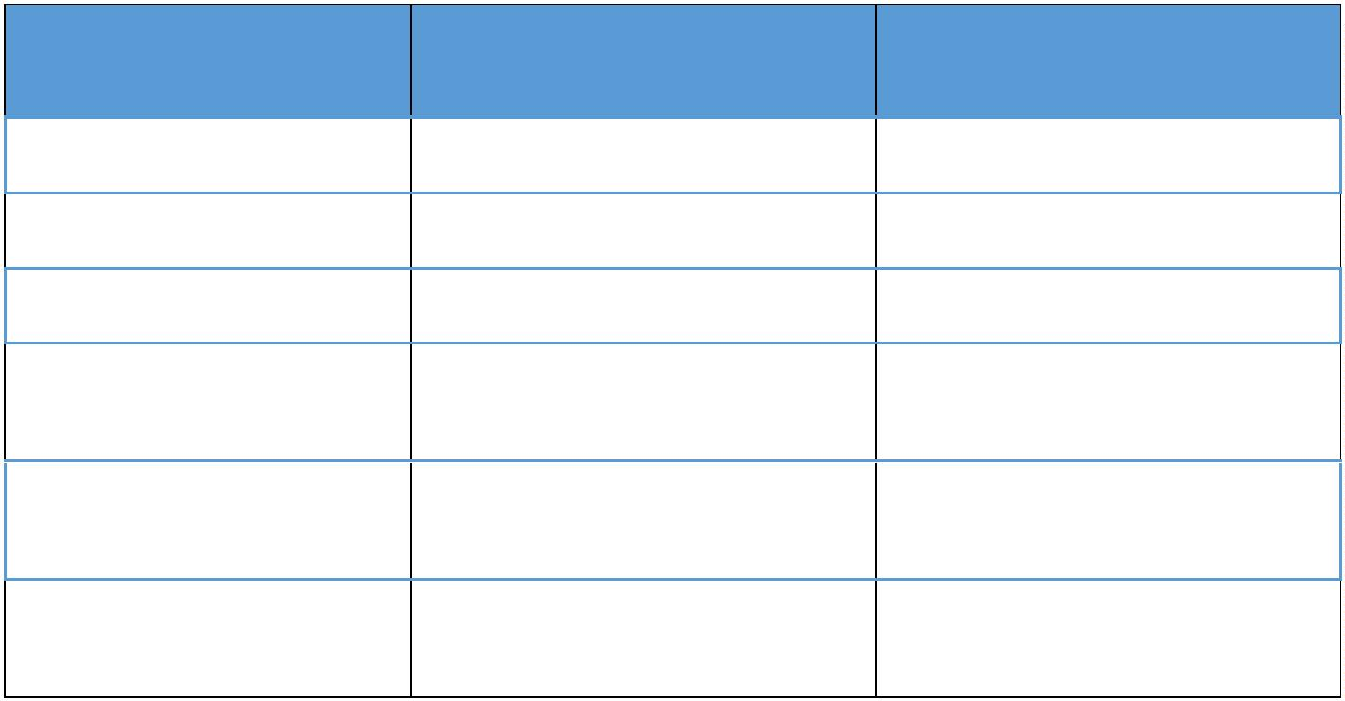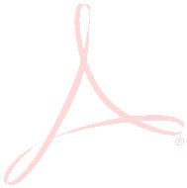

***Vnitřní „užitné“ rozměry***

***kabiny, provedení:***

**Min. 1 200 x min. 2 100 x min.**

**2 105 mm** (šířka x hloubka x

výška), průchozí, nerez – brus

**ANO-1200x2400x2150**

2

20

***Dopravní zdvih:***

**27,65 m**

**ANO**

**ANO**

***Vnitřní rozměry šachty:***

**2400 x 2990 mm** (šířka x

hloubka)

***Horní část šachty:***

***Prohlubeň:***

***Řízení:***

**4 045 mm** (výška od úrovně

nejvyšší stanice na strop šachty)

**ANO**

**1 245 mm** (výška od úrovně

nejnižší stanice na dno šachty)

**ANO**

**ANO**

**Simplex**

***Typ a světlé rozměry***

**Automatické dvoupanelové -**

***kabinových dveří:***

1

100 x 2000 mm (šířka x

hloubka), provedení nerez – brus

20

**ANO**

2

***Typ a světlé rozměry***

**Automatické dvoupanelové -**

***šachetních dveří:***

1

100 x 2000 mm (šířka x

hloubka), provedení nerez – brus

20

**ANO**

**ANO**

**ANO**

**ANO**

2

***Rozměry dveřního otvoru***

***šachetních dveří:***

**1 360 x 2 135 mm** (šířka x

výška)

***Vyhláška 398/2009 sb.***

**Ano**

***Osoby s omezenou***

***schopností pohybu a***

***orientace***

***Sjezd výtahu při výpadku***

***proudu:***

vyžadováno

***Evakuační výtah:***

**Ne**

**Nebude evakuační**

***Bezhalogenová kabeláž:***

***Provedení šachty:***

**Ano**

**ANO**

Železobeton – levá strana,

Lehčené cihly – pravá strana

**ANO**

***Poloha strojovny:***

Stávající strojovna

hydraulického výtahu umístěná

v suterénu budovy

**ANO**

***Prostory pod šachtou:***

**Ne**

**NEJSOU**



***GSM brána***

**Ano**, včetně provozu SIM karty

**Ano**, Emarine

**ANO**

**ANO**

**ANO**

***Příprava pro přístupový***

***systém***

***Záruka***

**Minimální záruka 84 měsíců**

***Další specifikace***

Zabezpečení jízdy klíčem + pro

přístup do 5. patra samostatné

zabezpečení přístupu

**ANO**

**Příloha č. 2 Cenová nabídka včetně rozpisu cen jednotlivých položek**

**Příloha č. 3 Cenová nabídka – ekologická likvidace hydraulického výtahu**

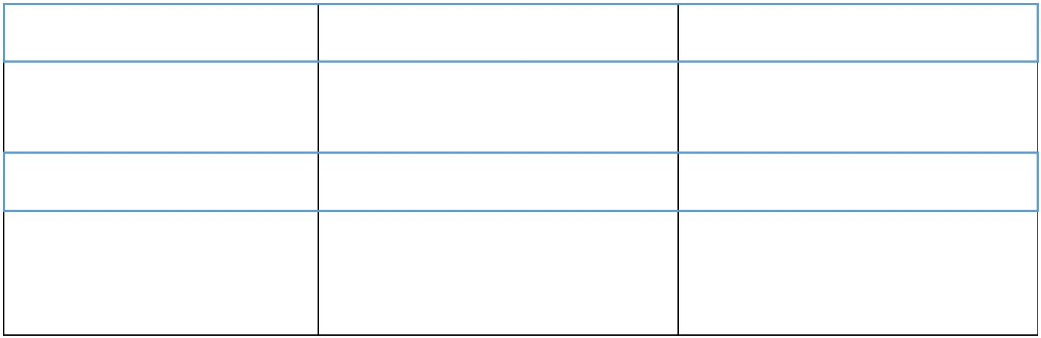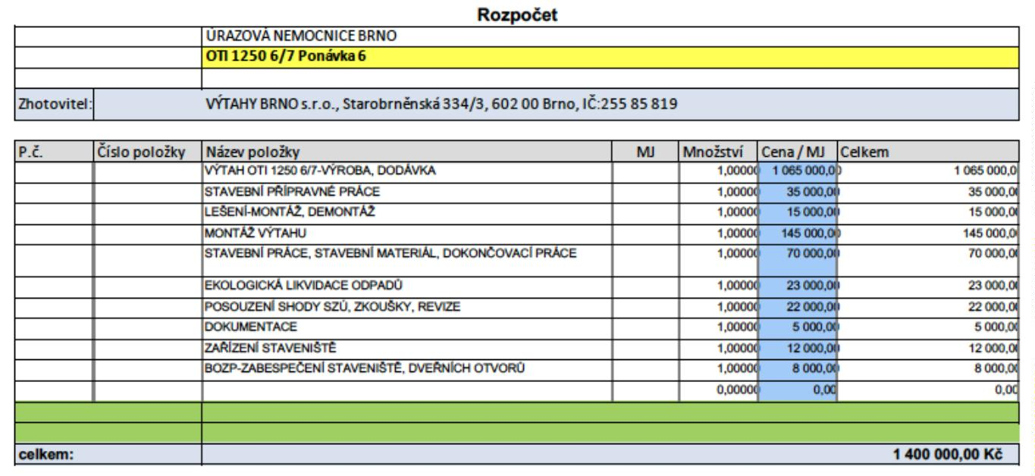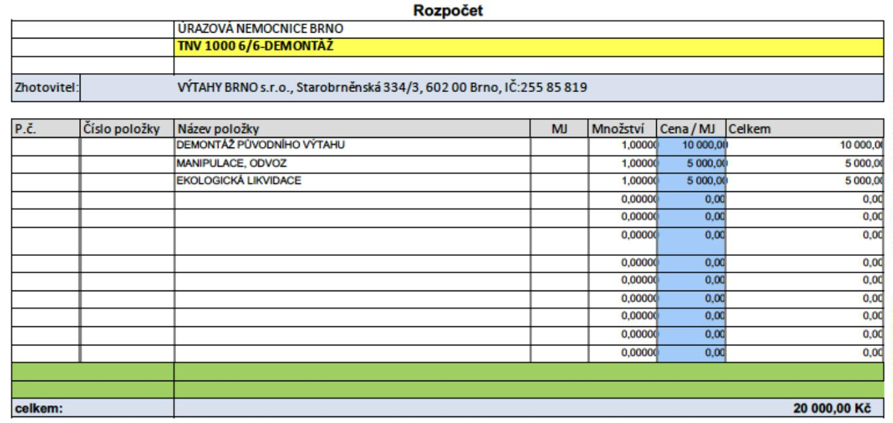

**Příloha č. 4 Harmonogram prací a instalace s podmínkou zachování provozu**

